Mi hozta el a sarki fényt Magyarország fölé? A HUN REN Földfizikai és Űrtudományi Kutatóintézet kutatói elmondják
Az elmúlt napokban többször is lehetett látni a sarki fényt Magyarországról - de vajon pontosan mi okozza, és hogyan hat mindez a Föld körüli plazmakörnyezetre? A HUN-REN Földfizikai és Űrtudományi Kutatóintézet (HUN-REN FI) kiemelkedő kutatási területei közé tartozik a sarkifényt is okozó úgynevezett űridőjárási események folyamatos megfigyelése és a jelenségek hátterében álló folyamatok feltárása. A kutatók most a legfontosabb kérdésekre válaszolnak a látványos égi jelenséggel kapcsolatban.
A Nap mágneses terének látható megnyilvánulásai a környezetüknél sötétebb, hidegebb napfoltok. Mivel a Nap mágneses tere nem állandó, hanem körülbelül 11 éves ciklus szerint változik, a Nap felszínén, a fotoszférában megjelenő napfoltok száma és mérete is változik a ciklus alatt. A 2020-ban indult jelenlegi, 25. ciklus 2024-ben érte el a maximumát, azonban a Nap aktivitása még most is magas. Ez azt is jelenti, hogy jóval több olyan nagy területű, komplex napfoltcsoport megjelenése várható, melyhez eruptív jelenségek (flerek, koronaanyag kidobódások (CME)) is kapcsolódnak, melyek a mágneses erővonalak átrendeződése során hatalmas mennyiségű töltött részecskét, egy, a nyugodt napszél sebességének többszörösével haladó plazmacsomagot bocsátanak ki. Ha ez a Földet eltalálja, annak mágneses környezetében folyamatok láncolatát indítja el. Ezt nevezzük geomágneses viharnak.
Mi történik a Föld körüli térségben?
A geomágneses viharok során a napszél a Földet védő mágneses pajzs, a magnetoszféra külső rétegeit mintegy lehámozza és a Föld árnyékos, éjszakai oldalán található úgynevezett csóva felé sodorja. A csóvában felhalmozódó és összesűrűsödő mágneses plazma egy kritikus határt elérve gyors kitörésekben oldódik fel, miközben a plazmát a Föld felé lövi, hasonlóképpen egy felajzott íjból kilőtt nyílhoz, vagy egy csúzlihoz (1. ábra). A csóvából a Föld felé gyorsított töltött részecskék a mágneses erővonalakat követve a légkörben található különféle részecskékkel ütközve, kb. 100-400 km magassági tartományban hozzák létre a sarkifényt (2. ábra). A több száz km magasságnak köszönhetően a megfigyelőtől akár 5-10 fokkal északabbra (azaz esetünkben Lengyelország fölött) kialakuló sarki fény észlelésére is van esély kristálytiszta időben.
Az esti órákban látható sarkifényt tehát nem közvetlenül a Napból beérkező részecskék okozzák, ahogy arról a legutóbbi látványos sarkifény esemény után a legtöbb híradás beszámolt, hanem a mágneses viharok során a Nappal ellentétes oldalon, a csóvából a Föld felé kilőtt plazmacsomagok. Bár a Napból érkező részecskék is gerjesztik a légkör részecskéit, azonban az fényes nappal történik, és ezért nem látható.
A feljegyzések alapján a legjelentősebb ilyen geomágneses vihar a Carrington-esemény volt 1859 szeptemberében, mely egy hatalmas napfoltcsoport (lásd a 3. ábrát) által okozott flert követő koronaanyag-kidobódás következménye volt. Ekkor alacsonyabb földrajzi szélességekről, például Kubából is jelentettek sarkifényt. A napciklus maximumának környékén megfigyelhető sarkifény jóval erősebb, mint a minimumok idején látható, éppen ezért távolabbról, azaz alacsonyabb szélességekről is láthatóvá válhat.
Mi volt a napokban tapasztalható sarkifény forrása?
A napokban tapasztalt vihar forrása egy hosszú időtartamú X1.9 osztályú napkitörés volt, amely január 18-án a késő délutáni órákban fénylett fel a Napkorong közepén elhelyezkedő 4341 számú aktív régióban. A fler-eseményt egy Föld irányú koronakilökődés követte, mely a Földnek csapódva az 5-ös skálán 4-es erősségű geomágneses vihart, és ennek következtében látványos sarkifényt okozott az Európai térségben. A tihanyi méréseken is jól látszik a vihar beérkezése 19-én, hétfőn az esti órákban (4. ábra, a vízszintes tengelyen január napjai). A kezdeti pozitív eltérés a magnetoszféra drasztikus összenyomódását jelzi, a rá következő negatív eltérés viszont már a vihar által felépített magnetoszférikus áramrendszer (gyűrűáram) következménye.
A geomágneses vihar összetett folyamatokat indít el a Föld körüli plazmakörnyezetben is. A légkör 100-1000 km között elhelyezkedő ionizált tartományát ionoszférának nevezzük, amely visszaveri az elektromágneses hullámokat a MHz-es tartományban, így nagy szerepet játszik a rádió kommunikációban. A Széchenyi István Geofizikai Obszervatóriumban üzemelő ionoszonda valós időben monitorozza az ionoszféra állapotát. Egy nyugodt estén az ionoszféra réteges szerkezete egy folytonos piros (és zöld) nyomvonalként jelenik meg a mérés produktumain, az úgynevezett ionogramokon (5. ábra bal oldal), míg sarkifény idején a jelek szóródnak az ionoszférában lévő irregularitásokon (5. ábra jobb oldal). A további mérések és azon alapuló modellek pontosabban mutatják számunkra a vihar lefolyását és a Föld körüli környezet változásait, és lehetőséget adnak az ilyen intenzív események részletes elemzésére.
A HUN-REN Földfizikai és Űrtudományi Kutatóintézet munkatársai a fent leírt folyamatok szinte tejes láncolatát nyomon követik a Napon kialakuló foltok fejlődésének vizsgálatától kezdve, a Föld körüli térségben zajló töltött részecske gyorsítási folyamatok megfigyelésén, valamint a felsőlégkörben okozott hatások detektálásán és tanulmányozásán túl a felszíni geomágneses tér változásának regisztrálásáig. A Föld plazmakörnyezetében zajló folyamatok felszíni eszközökkel történő megfigyelése a nagycenki Széchenyi István Geofizikai és a Tihanyi Geomágneses Obszervatóriumokban történik.
Sajtókapcsolat:
- Torda Júlia, kommunikációs vezető
- kommunikacio@hun-ren.hu
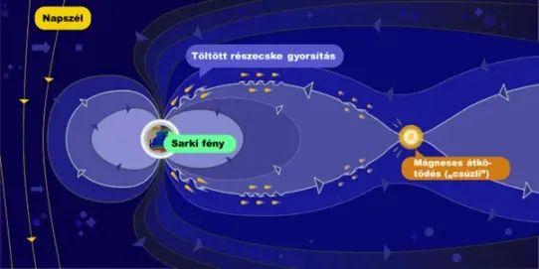 | © homepage.physics.uiowa.edu
 | © homepage.physics.uiowa.edu
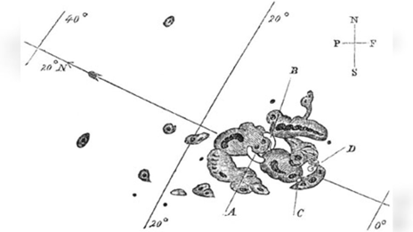 | © HUN-REN
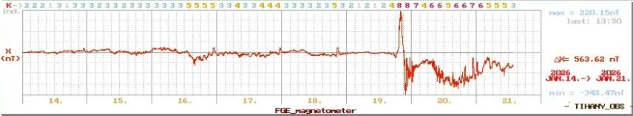 | © HUN-REN
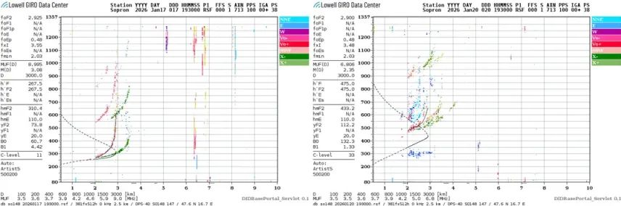 | © HUN-REN
Eredeti tartalom: HUN-REN Magyar Kutatási Hálózat
Továbbította: Helló Sajtó! Üzleti Sajtószolgálat
Ez a sajtóközlemény a következő linken érhető el:

